Exercice 6.1.1:

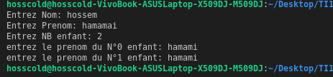
#include <stdio.h>

typedef struct {
char Nom[30] ;
char Prenom[30] ;
int NbEnfants;
char PrenomEnfants[5][30] ;
} UnePersonne;

void main(){
UnePersonne presonne;
int i;

printf("Entrez Nom: ");
scanf("%s",presonne.Nom);
printf("Entrez Prenom: ");
scanf("%s",presonne.Prenom);
printf("Entrez NB enfant: ");
scanf("%d",&presonne.NbEnfants);

for(i=0;i<presonne.NbEnfants;i++){
printf("entrez le prenom du N°%d enfant: ",i);
scanf("%s",presonne.PrenomEnfants[i]);
}
}

Exercice 6.1.2

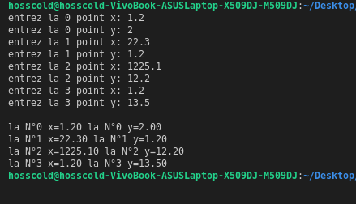
#include <stdio.h>
typedef struct {
float y,x;
} point;

void main(){
point p;
point t[5];
int i;
for ( i = 0; i < 4;i++){
printf("entrez la %d point x: ",i);
scanf("%f",&p.x);
printf("entrez la %d point y: ",i);
scanf("%f",&p.y);
t[i]=p;

}
printf("\n");
for ( i = 0; i < 4;i++){
printf("la N°%d x=%.2f",i,t[i].x);
printf(" la N°%d y=%.2f \n",i,t[i].y);
}
}

Exercice 6.1.3

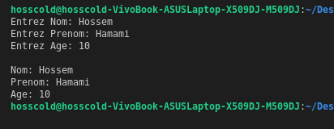
#include <stdio.h>
typedef struct {
char nom[30];
char prenom[30];
float age;
} UnePers;

void main(){
UnePers presonne;
int i;

printf("Entrez Nom: ");
scanf("%s",presonne.nom);
printf("Entrez Prenom: ");
scanf("%s",presonne.prenom);
printf("Entrez Age: ");
scanf("%f",&presonne.age);

printf("\nNom: %s \n",presonne.nom);
printf("Prenom: %s \n",presonne.prenom);
printf("Age: %.0f \n",presonne.age);

}

Exercice 6.2.1

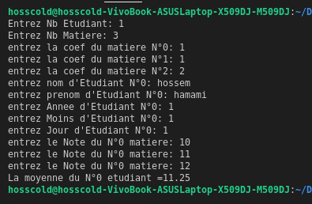
#include <stdio.h>

typedef struct {
int j,m,a;
} Date;

typedef struct {
char Nom[20] ;
char Prenom[20] ;
Date D;
float Note[10];
float Moy;
} Etudiant;

typedef struct {
int NbEtude;
int NbMatiere;
float Coef[100];
Etudiant Etud[100];
} Class;

void main(){
Class c;
int i,j;
float moyenne;
printf("Entrez Nb Etudiant: ");
scanf("%d",&c.NbEtude);
printf("Entrez Nb Matiere: ");
scanf("%d",&c.NbMatiere);
for ( i = 0; i < c.NbMatiere; i++){
printf("entrez la coef du matiere N°%d: ",i);
scanf("%f",&c.Coef[i]);
}

for (i = 0; i<c.NbEtude; i++){
moyenne = 0;
printf("entrez nom d'Etudiant N°%d: ",i);
scanf("%s",c.Etud[i].Nom);
printf("entrez prenom d'Etudiant N°%d: ",i);
scanf("%s",c.Etud[i].Prenom);
printf("entrez Annee d'Etudiant N°%d: ",i);
scanf("%d",&c.Etud[i].D.a);
printf("entrez Moins d'Etudiant N°%d: ",i);
scanf("%d",&c.Etud[i].D.m);
printf("entrez Jour d'Etudiant N°%d: ",i);
scanf("%d",&c.Etud[i].D.j);

for (int j = 0; j <c.NbMatiere; j++){
do {
printf("entrez le Note du N°%d matiere: ",i);
scanf("%f",&c.Etud[i].Note[j]);
}while(c.Etud[i].Note[j] >20 || c.Etud[i].Note[j] <0);
}

int tCoef=0;
for (j= 0; j <c.NbMatiere; j++){
tCoef +=c.Coef[j];
}

float note=0;
for (j = 0; j <c.NbMatiere; j++){
note = c.Etud[i].Note[j] * c.Coef[j];
moyenne +=(note/tCoef);
}
c.Etud[i].Moy=moyenne;

printf("La moyenne du N°%d etudiant =%.2f \n",i,moyenne);
}
}

Exercice 6.2.2

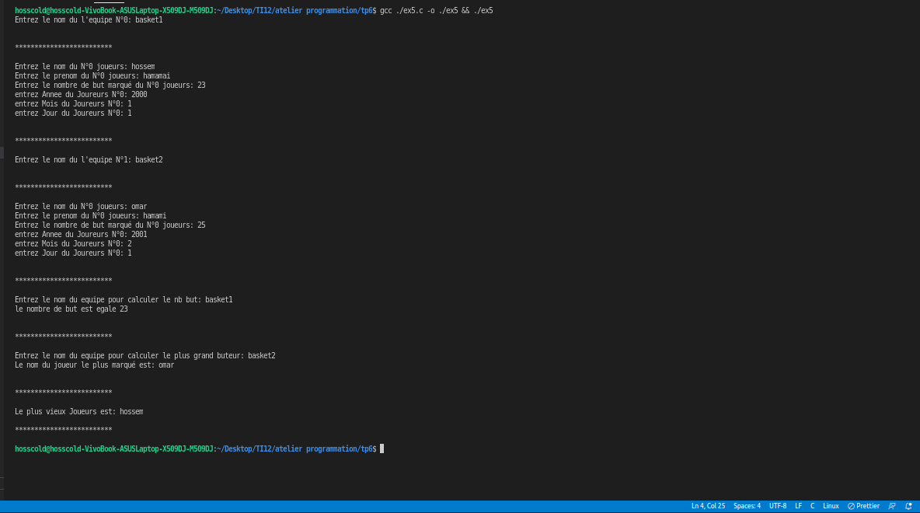
#include <stdio.h>
#include <string.h>

const int nbJoueurs = 1;
const int nbEquipe = 2;

typedef struct Date {
int j,m,a;
} Date;

typedef struct Joueur {
char Nom[30] ;
char Prenom[30] ;
Date d;
int NbBut;
} Joueur;

typedef struct Equipe {
char nom[30];
Joueur j[12];
} Equipe;

void lesEquipes(Equipe e[], int j){
for (int i = 0; i < nbJoueurs; i++){
i==0 && printf("\n\n*************************\n\n");
printf("Entrez le nom du N°%d joueurs: ",i);
scanf("%s",e[j].j[i].Nom);
printf("Entrez le prenom du N°%d joueurs: ",i);
scanf("%s",e[j].j[i].Prenom);
printf("Entrez le nombre de but marqué du N°%d joueurs: ",i);
scanf("%d",&e[j].j[i].NbBut);
printf("entrez Annee du Joureurs N°%d: ",i);
scanf("%d",&e[j].j[i].d.a);
printf("entrez Mois du Joureurs N°%d: ",i);
scanf("%d",&e[j].j[i].d.m);
printf("entrez Jour du Joureurs N°%d: ",i);
scanf("%d",&e[j].j[i].d.j);
printf("\n\n*************************\n\n");
}
}

void equipe(Equipe e[]){
for (int i = 0; i < nbEquipe; i++){
printf("Entrez le nom du l'equipe N°%d: ",i);
scanf("%s",e[i].nom);
lesEquipes(e,i);
}
}

int NbbutMarque(Equipe e[],int eq){
int nbBut =0;
for (int i = 0; i < nbJoueurs; i++)
nbBut=nbBut+e[eq].j[i].NbBut;
return nbBut;
}

int butMarquer(Equipe e[], char nom[]){
int b=0;
int i=0;
while(b==0 && i<nbEquipe){
if(strcmp(e[i].nom,nom)==0){
b=1;
} else {
i++;
}
};
return b==1 ? NbbutMarque(e,i) : -1;
}

void calculerNbButMarque(Equipe e[]){
char nomEquipe[30];
int nbBut;
printf("Entrez le nom du equipe pour calculer le nb but: ");
scanf("%s",nomEquipe);
nbBut=butMarquer(e,nomEquipe);
nbBut !=-1
? printf("le nombre de but est egale %d \n",nbBut)
: printf("Equipe non trouvé \n");

printf("\n\n*************************\n\n");
}

int indexMaxNbbutMarque(Equipe e[],int eq){
int nbBut = e[eq].j[0].NbBut;
int index=0;
for (int i = 1; i < nbJoueurs; i++)
if(nbBut < e[eq].j[i].NbBut){
nbBut=e[eq].j[i].NbBut;
index = i;
}
return index;
}

int indiceEquipe_Nom(Equipe e[],char nom[]){
int b=0;
int i=0;
while(b==0 && i<nbEquipe){
if(strcmp(e[i].nom,nom)==0){
b=1;
} else {
i++;
}
};

return b==1 ? i : -1;
}

void calculerNbutLePlusGRAND(Equipe e[]){
char nomEquipe[30];
int nbBut,indexEq,indexJo;
char Nom[20];

printf("Entrez le nom du equipe pour calculer le plus grand buteur: ");
scanf("%s",nomEquipe);
indexEq = indiceEquipe_Nom(e,nomEquipe);
indexJo = indexMaxNbbutMarque(e,indexEq);
indexEq !=-1
? printf("Le nom du joueur le plus marqué est: %s \n",e[indexEq].j[indexJo].Nom)
: printf("Equipe non trouvé \n");

printf("\n\n*************************\n\n");

}

const char* JoureursLePlusVieux(Equipe e[]){
int maxAnnee=2021;
int indexJoueur=0;
int indexEquipe =0;
for (int i = 0; i < nbEquipe; i++){
for (int j = 0; j < nbJoueurs; j++){
if(maxAnnee>e[i].j[j].d.a){
maxAnnee=e[i].j[j].d.a;
indexJoueur = j;
indexEquipe=i;
}
}
}
return e[indexEquipe].j[indexJoueur].Nom;
}

void lePlusVieuxJoueurs(Equipe e[]){
printf("Le plus vieux Joueurs est: %s",JoureursLePlusVieux(e));
printf("\n\n*************************\n\n");
}

void main(){
Equipe e[3];
int nbB;
equipe(e); //question A
calculerNbButMarque(e); //question B
calculerNbutLePlusGRAND(e); //question C
lePlusVieuxJoueurs(e); //question D
}

